ESCOLA MUNICIPAL DE EDUCAÇÃO BÁSICA ALFREDO GOMES.
RUA: CORONEL RUPP BAIRRO CENTRO OESTE
CATANDUVAS – SC ANO 2021
CNPJ – 78502697/0001-96
DIRETORA: IVÂNIA NORA.
ASSESSORA PEDAGÓGICA: SIMONE ANDRÉA CARL.
ASSESSORA TÉCNICA ADM.: TANIA N. DE ÁVILA.
PROFESSORA: Marli Bobella
ALUNO(A):................................................................................
SÉRIE ............5º.... PERÍODO....Matutino............................

ROTEIRO DE ESTUDO – SEMANA DE 16 de agosto a 20 de agosto
LÍNGUA PORTUGUESA

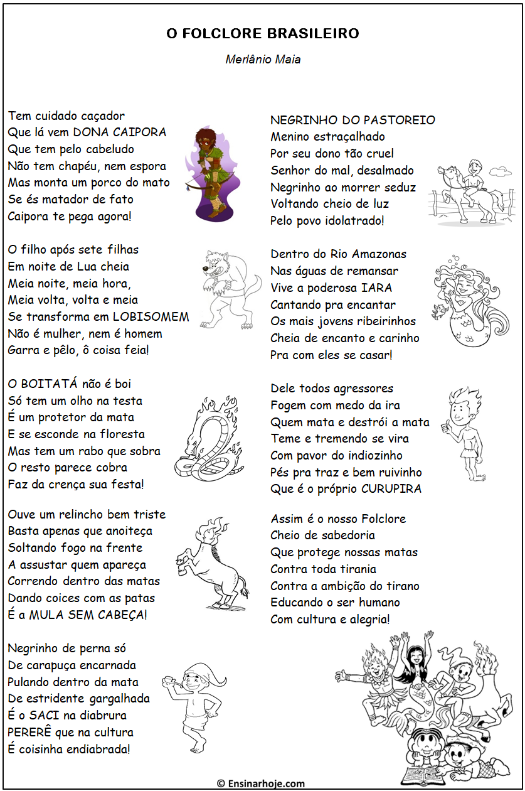

1. Que tipo de texto é esse?
- Qual é o tema desse poema?
- Quantas estrofes possui?
- Quantos versos tem cada estrofe?
- Quais dessas lendas você já conhecia?
- De qual lenda você mais gosta?
- Leia as informações e complete a cruzadinha com as lendas certas:

MATEMÁTICA

PROBLEMAS | OPERAÇÕES
1) Em uma fábrica trabalham 245 operários. Se cada um deles ganha 560 reais, quantos reais a fábrica paga por mês para todos os operários?

2) Um canil possui 35 compartimentos para abrigar cães. Em cada um deles cabem 32 cães. Quantos cães podem ser abrigados nesse canil?

3) Em uma escola, estudam 1561 alunos. Para a Páscoa deste ano, a diretora vai distribuir uma cesta, com 15 doces dentro, para cada aluno. Quantos doces a diretora terá que comprar? E se cada cesta custar 5 reais, quanto ela irá gastar?

4) O Brasil tem 513 deputados federais. Suponha que cada um deles ganha um salário de reais por mês(R$1.100,00)? Quanto é pago por mês para todos os deputados? E por ano?

5) Jorge herdou 340 pérolas de sua avó. Se cada pérola custa, em média, 2120 reais, quanto ele irá ganhar vendendo todas as pérolas?

6) A prefeitura de uma cidade distribui, todo o ano, uma cestinha com 40 balas para cada criança da cidade. Se na cidade moram 1378 crianças, quantas balas a prefeitura terá que comprar?

7) Uma casa de penhores possui 748 objetos que custam, em média, 3489 reais. Um homem muito rico pensa em comprar todos os objetos da casa de penhores. Quantos reais o homem rico irá gastar?

8) No Paraná existem cerca de 500 mil famílias que recebem o bolsa família do governo federal. Se cada família recebe, em média, 125 reais, quanto o governo federal paga para todas as famílias paranaenses que recebem o benefício?

9) 456 pessoas dividiram o prêmio máximo de uma loteria. Se cada uma delas ganhou 3256 reais. Qual era o valor do prêmio máximo dessa loteria?

10) Em um cassino, 644 apostadores ganharam cada um 1890 reais. Quantos reais os apostadores ganharam juntos?

11) Uma garrafinha de água mineral tem capacidade para 510 mililitros de água. Quantos mililitros de água mineral, teremos em 120 garrafinhas?

12) Um cachorro tem, em média, 785 pulgas. Quantas pulgas têm em 292 cachorros?

13) Em uma grande fazenda existem 150 piquetes do mesmo tamanho, sendo que em cada um deles ficam 85 ovelhas. Quantas ovelhas têm nessa fazenda?

14) Em três meses, João ganha 3870 reais. Quanto ele ganhará em doze anos?

15) 1562 pessoas ganharam 2118 reais, cada uma, em um sorteio. Qual é o valor total dos prêmios desse sorteio?

16) Em uma dúzia tem 12 ovos. Quantos ovos terão em 2000 dúzias?

17) Ao receber o meu salário paguei R$ 437,12 de aluguel, R$ 68,14 de impostos. R$ 1.089,67 de gastos com alimentação e ainda me sobraram R$ 749,18. Quanto recebi de salário?

18) Uma empresa tem sede em São Paulo e filiais em outros estados. Na sede trabalham 1.316 pessoas e nas filiais 21.098 pessoas. Quantas pessoas trabalham nessa empresa?

19) Uma empresa produziu no primeiro trimestre 6905 peças. no segundo trimestre, a mesma empresa produziu 795 peças a mais que no primeiro trimestre. Nessas condições: a) Quantas peças a empresa produziu no segundo trimestre? b) Quantas peças a empresa produziu no semestre?

20) Um carro usado foi comprado por R$ 3500,00 e vendido por R$ 7150,00 após passar por reparos no valor de R$ 2300,00. Qual o lucro obtido nessa venda?

CIÊNCIAS
Sistema Respiratório. Apostila APRENDE BRASIL – CIÊNCIAS pág. 03 a 10.

GEOGRAFIA

Representações da Terra
O nosso planeta Terra possui forma arredondada, ou esférica, e apresenta um pequeno achatamento nos polos. Os polos são os extremos norte e sul do nosso planeta.
Para representar a forma e os elementos da superfície terrestre os cartógrafos criaram o globo terrestre e os planisférios (mapa-múndi).
O globo terrestre é uma representação em miniatura do planeta Terra. Nele, os continentes, as ilhas, os oceanos, e os países mantém, proporcionalmente, seus devidos contornos e dimensões.
Os planisférios ou mapa-múndi são mapas que nos permitem visualizar todos os continentes e oceanos da superfície terrestre e de uma só vez.
Os mapas são representações reduzidas de uma determinada área do espaço geográfico.
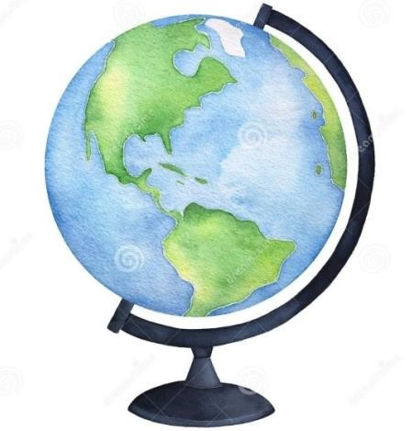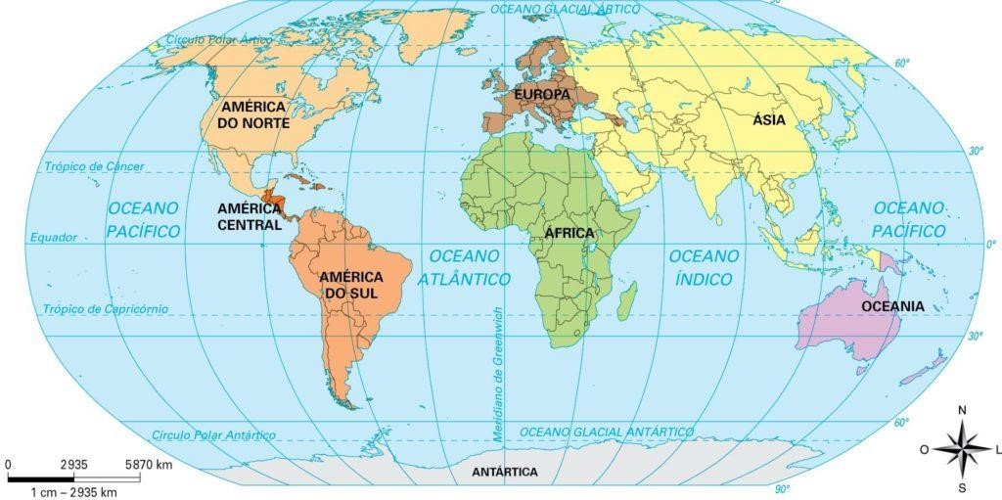
Globo terrestre

/ Mapa mundi

Os continentes e oceanos
O planeta Terra contempla seis continentes, sendo eles: África, Ásia, Europa, Oceania, América e Antártida.
Os oceanos são o Pacífico, Atlântico, Índico, Glacial Ártico e Glacial Antártico.

. Pinte, recorte e cole os continentes nos devidos lugares
